alterações de resposta da assembleia (2)

Conclusão para as restantes orações (sobre as oblatas, pós-comunhão): P. “… por Cristo, nosso Senhor”. R. Ámen.

Conclusão da Doxologia final (“Por Cristo, com Cristo, em Cristo”): As palavras «agora e para sempre» são substituídas pela expressão “por todos os séculos dos séculos”: “Por Cristo, com Cristo, em Cristo, a Vós Deus Pai todo-poderoso, una unidade do Espírito Santo, toda a honra e toda a glória, por todos os séculos dos séculos”. R. Ámen.

Agenda litúrgica e pastoral:
Sexta-feira Santa: Celebração da Paixão do Senhor às 15h00. Sábado Santo: Laudes, às 10h00.
Noite de Páscoa: Vigília Pascal às 21h30.
Domingo de Páscoa: Missas às 9h00 e 19h00 (sem a procissão da recolha das Cruzes). Não há Missa às 11h00.
Visita Pascal na manhã de Páscoa: percorrerá as ruas, deter-se--á em oração, diante das entradas das casas e prédios, mas sem a visita casa a casa.

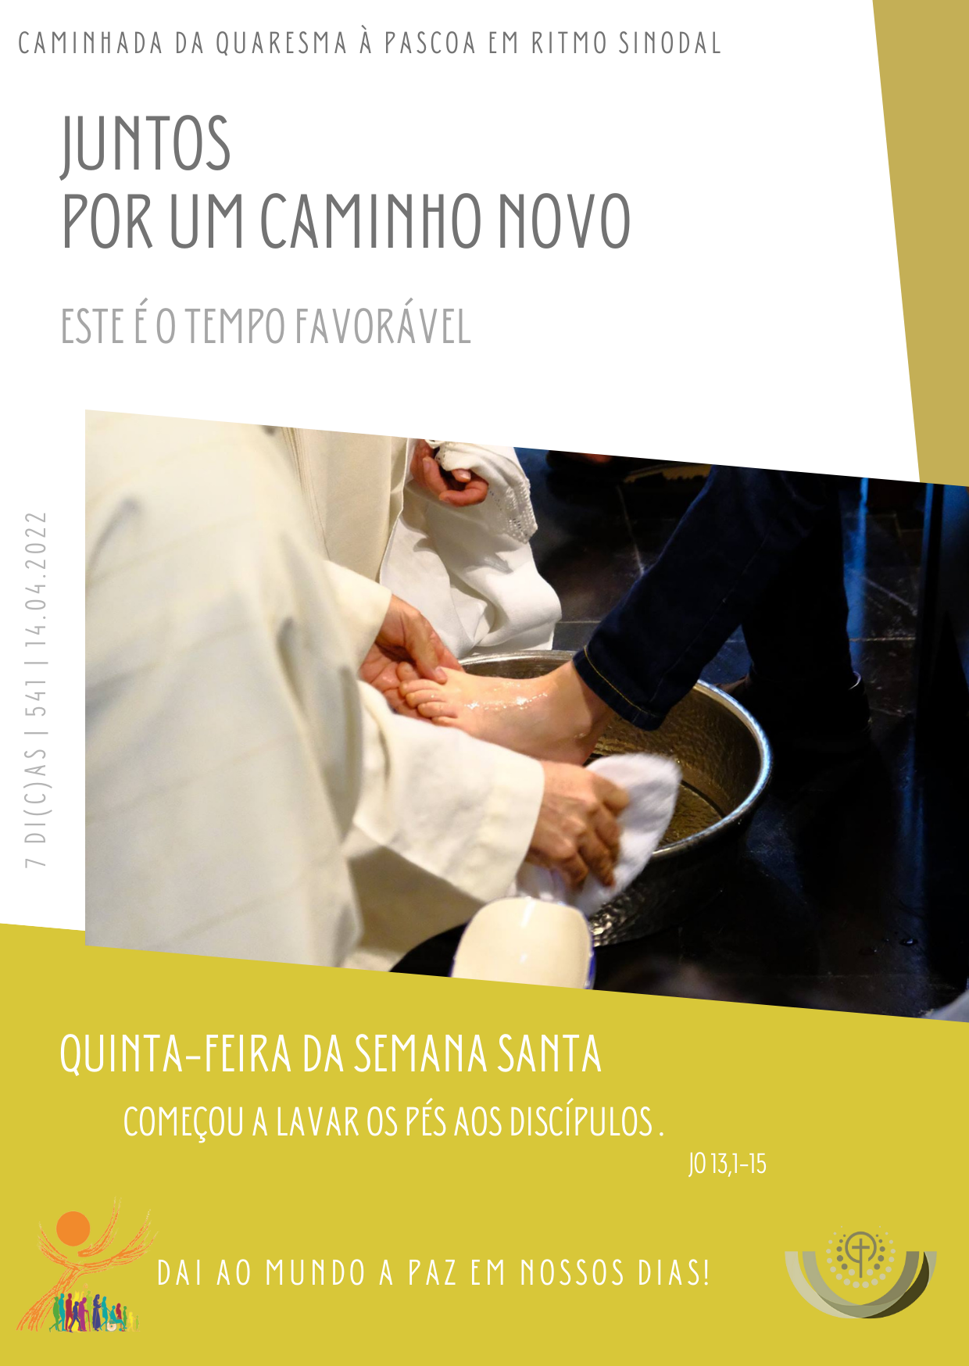
O novo missal romano

A partir desta Quinta-Feira Santa entra em uso a terceira edição portuguesa do Missal Romano, enriquecido com novas Orações, novos Prefácios, novos formulários e um maior número de alternativas em várias partes da celebração (na saudação inicial, no ato penitencial, no convite que precede a oração do Pai-Nosso, no convite à saudação da Paz, no convite à comunhão, na Despedida no final da celebração). A inclusão das pautas musicais no lugar próprio quer fazer do canto dos diálogos, aclamações e orações, a regra, sobretudo aos domingos, e não a exceção. Comparado com o anterior Missal, a diferença é mais sensível na apresentação do que nos conteúdos. A novidade deve introduzir variedade e sentido de adaptação, em ordem a uma prece mais viva. O conhecimento de todas essas possibilidades, por parte dos que têm a missão de presidir à Eucaristia, deve quebrar rotinas. A nova edição do Missal Romano seja um excelente estímulo para todo o povo de Deus celebrar e viver com mais enlevo a Eucaristia. No que diz respeito à assembleia, registamos algumas alterações:
alterações de resposta da assembleia (1)

Ato Penitencial - Modalidade A: Esta inclui a recitação comum da oração “Confesso a Deus todo poderoso”… e nesta retoma-se a prática tradicional de bater três vezes no peito, enquanto se dizem as palavras “por minha culpa, minha culpa, minha tão grande culpa”.

Ato Penitencial – Modalidade B: depois do convite do Presidente ao reconhecimento de que somos pecadores, há um breve diálogo:
P. Tende compaixão de nós, Senhor.
R. Porque somos pecadores.
P. Manifestai, Senhor, a vossa misericórdia.
R. E dai-nos a vossa salvação (segue-se o “Senhor, tende piedade de nós”).

Conclusão da Oração coleta: A conclusão “Por Nosso Senhor Jesus Cristo, vosso Filho, que é Deus convosco na unidade do Espírito Santo” passa a ser mais longa: P. “… por nosso Senhor Jesus Cristo, Vosso Filho, que é Deus e convosco vive e reina na unidade do Espírito Santo, pelos séculos dos séculos”! R. Ámen.

